Zastupitelstvo města Plzně dne: | 6. 9. 2017 | OPM/1
INFORMATIVNÍ ZPRÁVA

Ve věci: | Dílčí zhodnocení celoročního projektu Plzeň 2018, kterým se město připojilo k národním oslavám 100. výročí vzniku samostatného československého státu

Touto zprávou jsou členům Zastupitelstva města Plzně poskytnuty informace o prozatímním průběhu projektu Plzeň 2018, který se nachází ve své poslední třetině. Ta se má stát vyvrcholením celoročních aktivit krajských, městských a dalších organizací a spolků.

Speciální akcí projektu je šest měsíců trvající výstava v kreativní zóně DEPO2015 s názvem 100PY s podtitulem Sto let republiky očima pěti generací. Plzeňské „VYPRÁVĚJ“, jak byla výstava mj. označena, přibližuje na historických faktech prostřednictvím fotografií, textů a archivních videozáznamů klíčové události posledních sto let Československa a jejich projekci do událostí v Plzni. Druhá část, zážitková, dodává historickým událostem osobní rozměr – na půdorysu pěti generací fiktivní rodiny Němcových má návštěvník možnost sledovat osudy a dilemata, které tvořily „malé dějiny“ konkrétních lidí. Třetí část výstavy se odehrává na nádvoří DEPO2015. Jako velké lapidárium ve veřejném prostoru ukazuje sochy a další artefakty, které obraz doby krášlily nebo naopak strašily ulice a náměstí. Průvodcem výstavou, na níž se podílelo více než 20 umělců a odborníků, ale i široká veřejnost, je herec a plzeňský rodák Václav Neužil. Výstavu doplňují dva hravé exponáty určené dětem: dobrodružný Útěk přes hranice nebo velká digitální hra Propaganda. Výstavu, která má značnou odezvu u návštěvníků, doprovází další aktivity, jako jsou například filmové projekce nebo komentované prohlídky. Byla otevřena 18. května a potrvá do 31. října 2018.

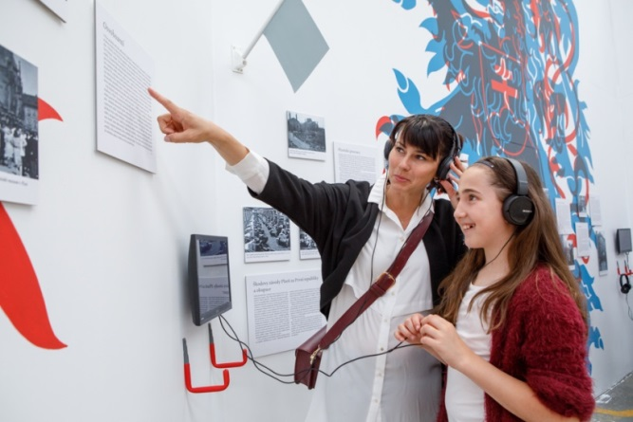
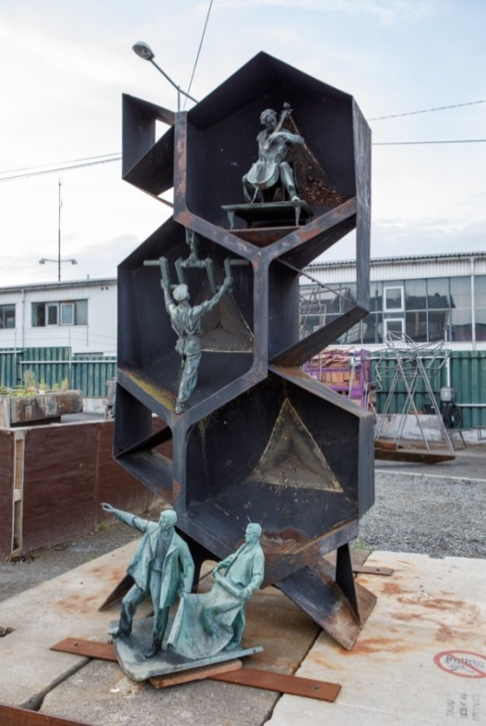

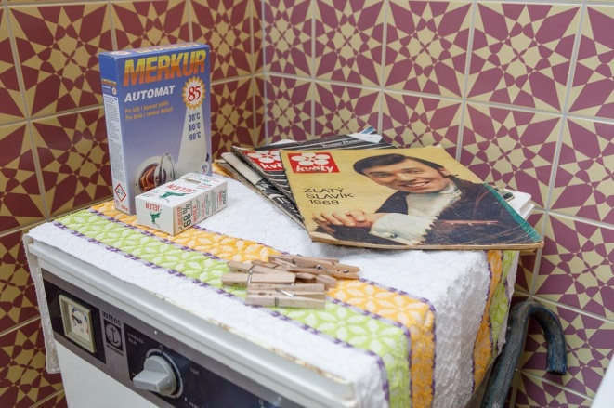

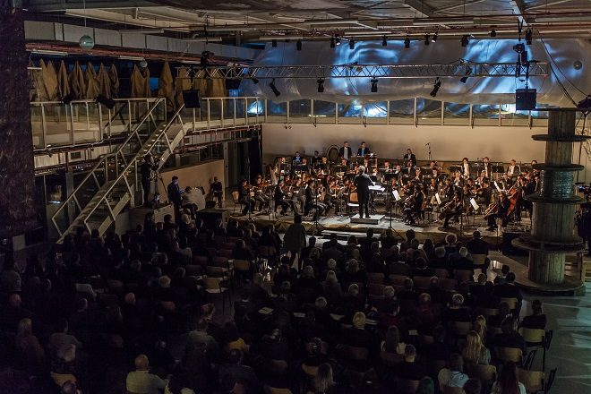
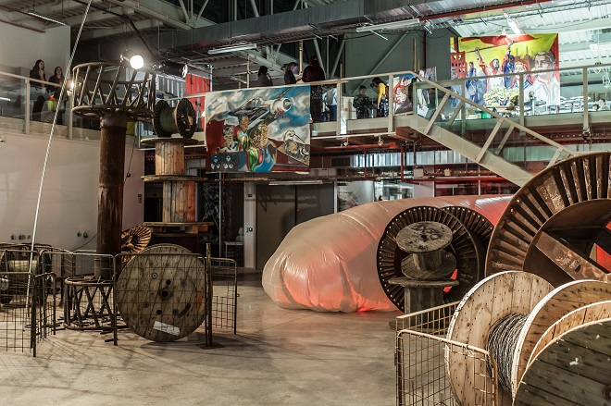
Unikátní hudebně-literární pořad připravila pod názvem Tvůrčí ohlédnutí za Únorem 1948 aneb Čelem k masám? Plzeňská filharmonie ve spolupráci s Ústavem pro studium totalitních režimů a Fakultou designu a umění Západočeské univerzity v Plzni. Pořad se ohlédl za přelomovým odbobím, kdy byl konstituován mocenský monopol KSČ a jeho vlivu, ideologii a propagandě podlehl alespoň na čas nejeden z autorů klasické hudby. V hlavním sále fakulty, který se proměnil v industriální prostor, kde nechyběl ostnatý drát, pytlovina pro vězeňské mundúry ani desítky plakátů na motivy známé z časů komunistické propagandy, zazněly budovataleské sklady v porovnání s nejlepšími kompozicemi té doby. Celý večer živě přenášel Český rozhlas Vltava. Obdobný komponovaný večer s názvem Nejen Mnichov 1938 bude uveden 26. září 2018, rovněž v prostorách Fakulty designu a umění.
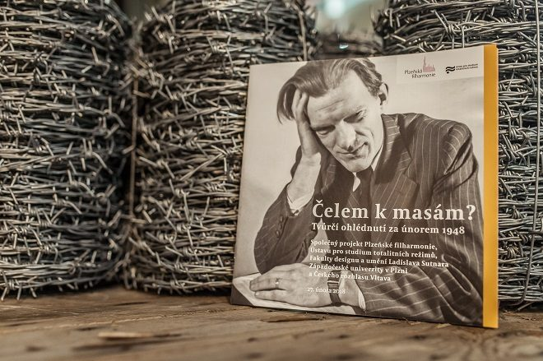
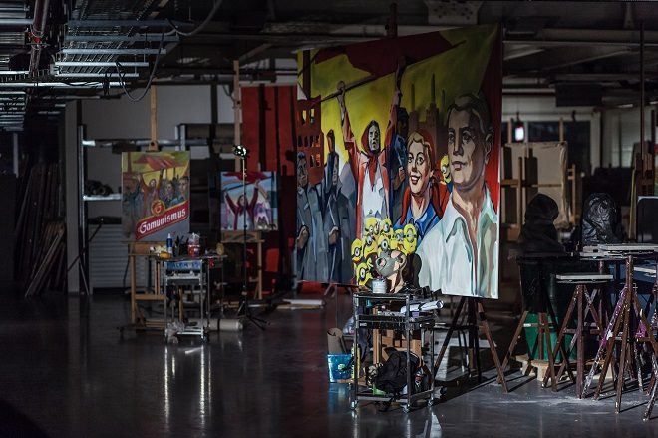
V březnu připomněla symbolicky 100. výročí založení Československa jedna z nejoblíbenějších akcí závěru zimy, festival světla BLIK BLIK. Po dva večery byly v polovině měsíce na trase ulicemi městské čtvrti Slovany do DEPO2015 a v areálu Plzeňského Prazdroje k vidění umělecké instalace českých a zahraničních tvůrců, z nichž část se inspirovala právě výročím vzniku republiky: videomapping na budově gymnázia na Mikulášském náměstí, animace věnovaná vývoji státního znaku nebo pocta prvnímu československému prezidentovi promítaná do vodní mlhy. Přestože byly v době konání festivalu teploty silně pod nulou, navštívilo jej kolem 35 tisíc lidí.

V pořadí 23. Historický víkend zažila Plzeň v červnu, tentokrát s prezidentem Masarykem, a to vzhledem k programu této obvyklé plzeňské akce, který se opíral o jubileum samostatného Československa. Díky tradičnímu průvodu se organizátorovi akce, Nadaci 700 let města Plzně, podařilo vytvořit český rekord v počtu lidí oblečených do prvorepublikových kostýmů (374).
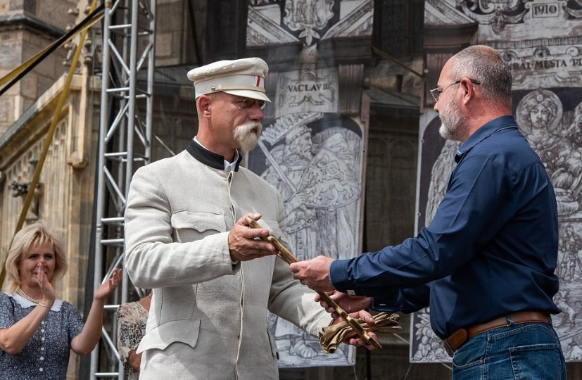

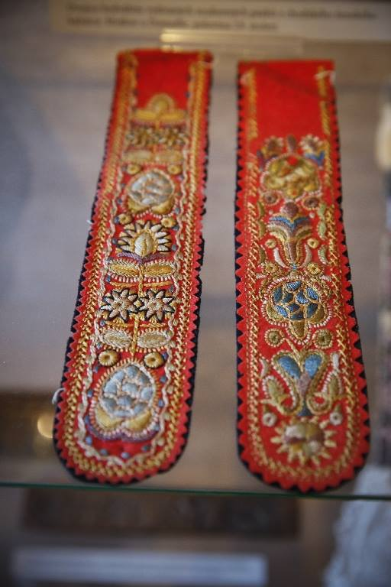
V Národopisném muzeu Plzeňska byla 22. června zahájena výstava představující dnes již polozapomenuté snahy o nalezení ryze českého a tradičního národního stylu, který se především ve 20. a 30. letech uplatňoval v drobném dekorativním umění, oblékání či architektuře. Výstava představuje prvopočátky a okolnosti vzniku svérázu a nejvýznamnější osobnosti spojené s jeho prosazováním. Zároveň poukazuje na jednotlivé aspekty československé kultury, ve kterých se nejčastěji uplatňoval, a současně s tím také na pokusy o zpopularizování svérázu přímo v Plzni. Výstava Československý svéráz aneb hledání národního stylu potrvá do 14. října 2018.

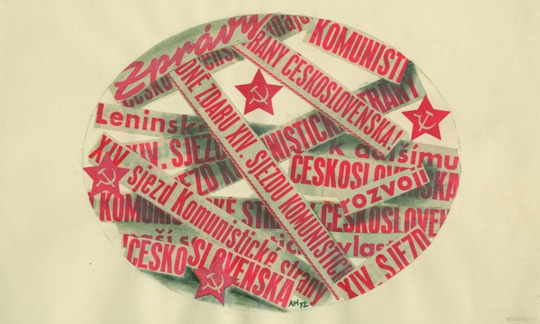
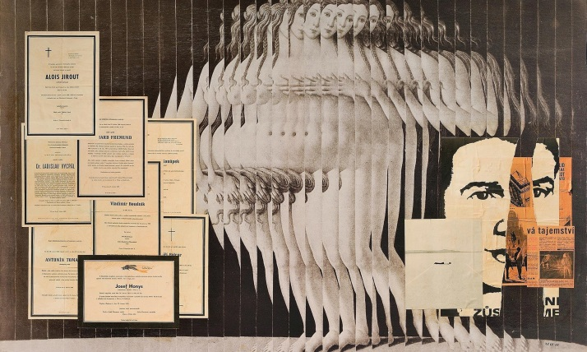
Západočeská galerie v Plzni pořádá od června do poloviny září výstavu Anatomie skoku do prázdna, která přibližuje rok 1968 a výtvarné umění v Československu. Vystavené malby, kresby, sochy a fotografie jsou vesměs reakcí na potlačení pražského jara. Prezentovaná díla pochází od slavných umělců, jako je Theodor Pištěk, Olbram Zoubek, Karel Nepraš, Jan Koblasa a mnozí další.

Atmosféru okupace vojsky Varšavské smlouvy v srpnu 1968 a následné události si Plzeň připomněla nejen dalšími výstavami, ale také komentovanou prohlídkou výše uvedené expozice v Masných krámech, projekcí dokumentárních filmů z té doby a vzpomínkovým happeningem, při kterém Plzeňané uctili památku 137 obětí invaze. Fotografie z fondů a sbírek Archivu města Plzně, Západočeského muzea v Plzni, Státního oblastního archivu v Plzni a Archivu bezpečnostních složek uspořádal a slovem doprovodil Adam Skála, vedoucí Archivu města Plzně, pod názvem Okupace 68 Plzeň. Část výstavy je k vidění v mázhauzu radnice, část venku před radnicí, v blízkosti Morového sloupu.

Desítky dalších akcí, které více či méně reflektují 100. výročí samostatného Československa, jsou zveřejněny na webu projektu www.plzen2018.eu. V nejbližší době, 7. září, uvede Divadlo J. K. Tyla nejznámější českou operu Prodaná nevěsta na náměstí Republiky. Jedná se o jedno z nejrozsáhlejších uvedení této opery na otevřené scéně, které se nejen bude odehrávat na panoramatickém pódiu, ale součástí představení se stanou i živá zvířata. Počítá se s vystoupením více než 300 umělců včetně folklorních souborů a své místo bude mít rovněž velký orchestr.

Na podzim přiblíží tři slavné plzeňské rodáky, kreslíře a ilustrátora Bohumila Bimbu Konečného, fotografa Viléma Heckela a herce, spisovatele, režiséra a výtvarníka Miroslava Horníčka, jež spojuje nejen místo a rok narození Plzeň 1918, ale především hluboké otisky jejich života v jednom století dějin naší země, tři obsáhlé samostatné výstavy. Plzeňským rodákům z prostředí stříbrného plátna či divadla budou věnovány výstavy v mázhauzu a ve Smetanových sadech.
Plzeňské oslavy vzniku republiky, které se letos rozrostly do podoby pestrého celoročního programu, vyvrcholí v říjnu víkendem plným zábavy, zážitků, tradic i nostalgie. Brány muzeí, galerií, kulturních zařízení a historických památek budou za symbolické vstupné 28 korun otevřeny po dva dny 27. a 28. října. V prostorách radnice bude mimořádně zpřístupněn originál rukopisu hry Josefa Kajetána Tyla Fidlovačka aneb Žádný hněv a žádná rvačka z roku 1834 s textem písně Kde domov můj. Jedním z center dění 28. října je náměstí T. G. Masaryka. Letos poprvé ožije už dopoledne, kdy se stane místem hudebně duchovního zastavení s modlitbou díků a proseb za naši vlast. V podvečer se zde pak bude tradičně konat vzpomínkové setkání u Památníku T. G. Masaryka s následným lampionovým Průvodem světel, který projde ve slavnostnějším uspořádání trasou po Klatovské třídě až na náměstí Republiky, kde dojde ke společnému zpěvu původní československé hymny. Závěr slavnostního setkání bude patřit ohňostroji v národních barvách.
Sobotní večer bude v DEPO2015 patřit ojedinělému projektu pro více než 50 hudebníků. Václava Marka a jeho Blue Star spojí s Plzeňskou filharmonií jazz a swing. Společné koncertní vystoupení nese název Děkuji, bylo to krásné! Hostem bude Petr Rychlý v roli Karla Hašlera a průvodcem Aleš Cibulka.
Oslavy připomenou i česko-slovenské partnerství, konkrétně partnerství měst Plzeň a Žilina, které přiblíží kulturní scéna U Branky. Doplní ji dobová tržnice s tradičními řemesly a pokrmy.

Zprávu předkládá: Mgr. Jana Komišová, MBA, vedoucí OPM MMP

Zprávu zpracoval dne: 23. 8. 2018 Mgr. Jana Komišová, MBA, vedoucí OPM MMP
Zpráva projednána s: Mgr. Martinem Baxou, 1. náměstkem primátora města Plzně
PhDr. Helenou Knížovou, ředitelkou ÚSO

